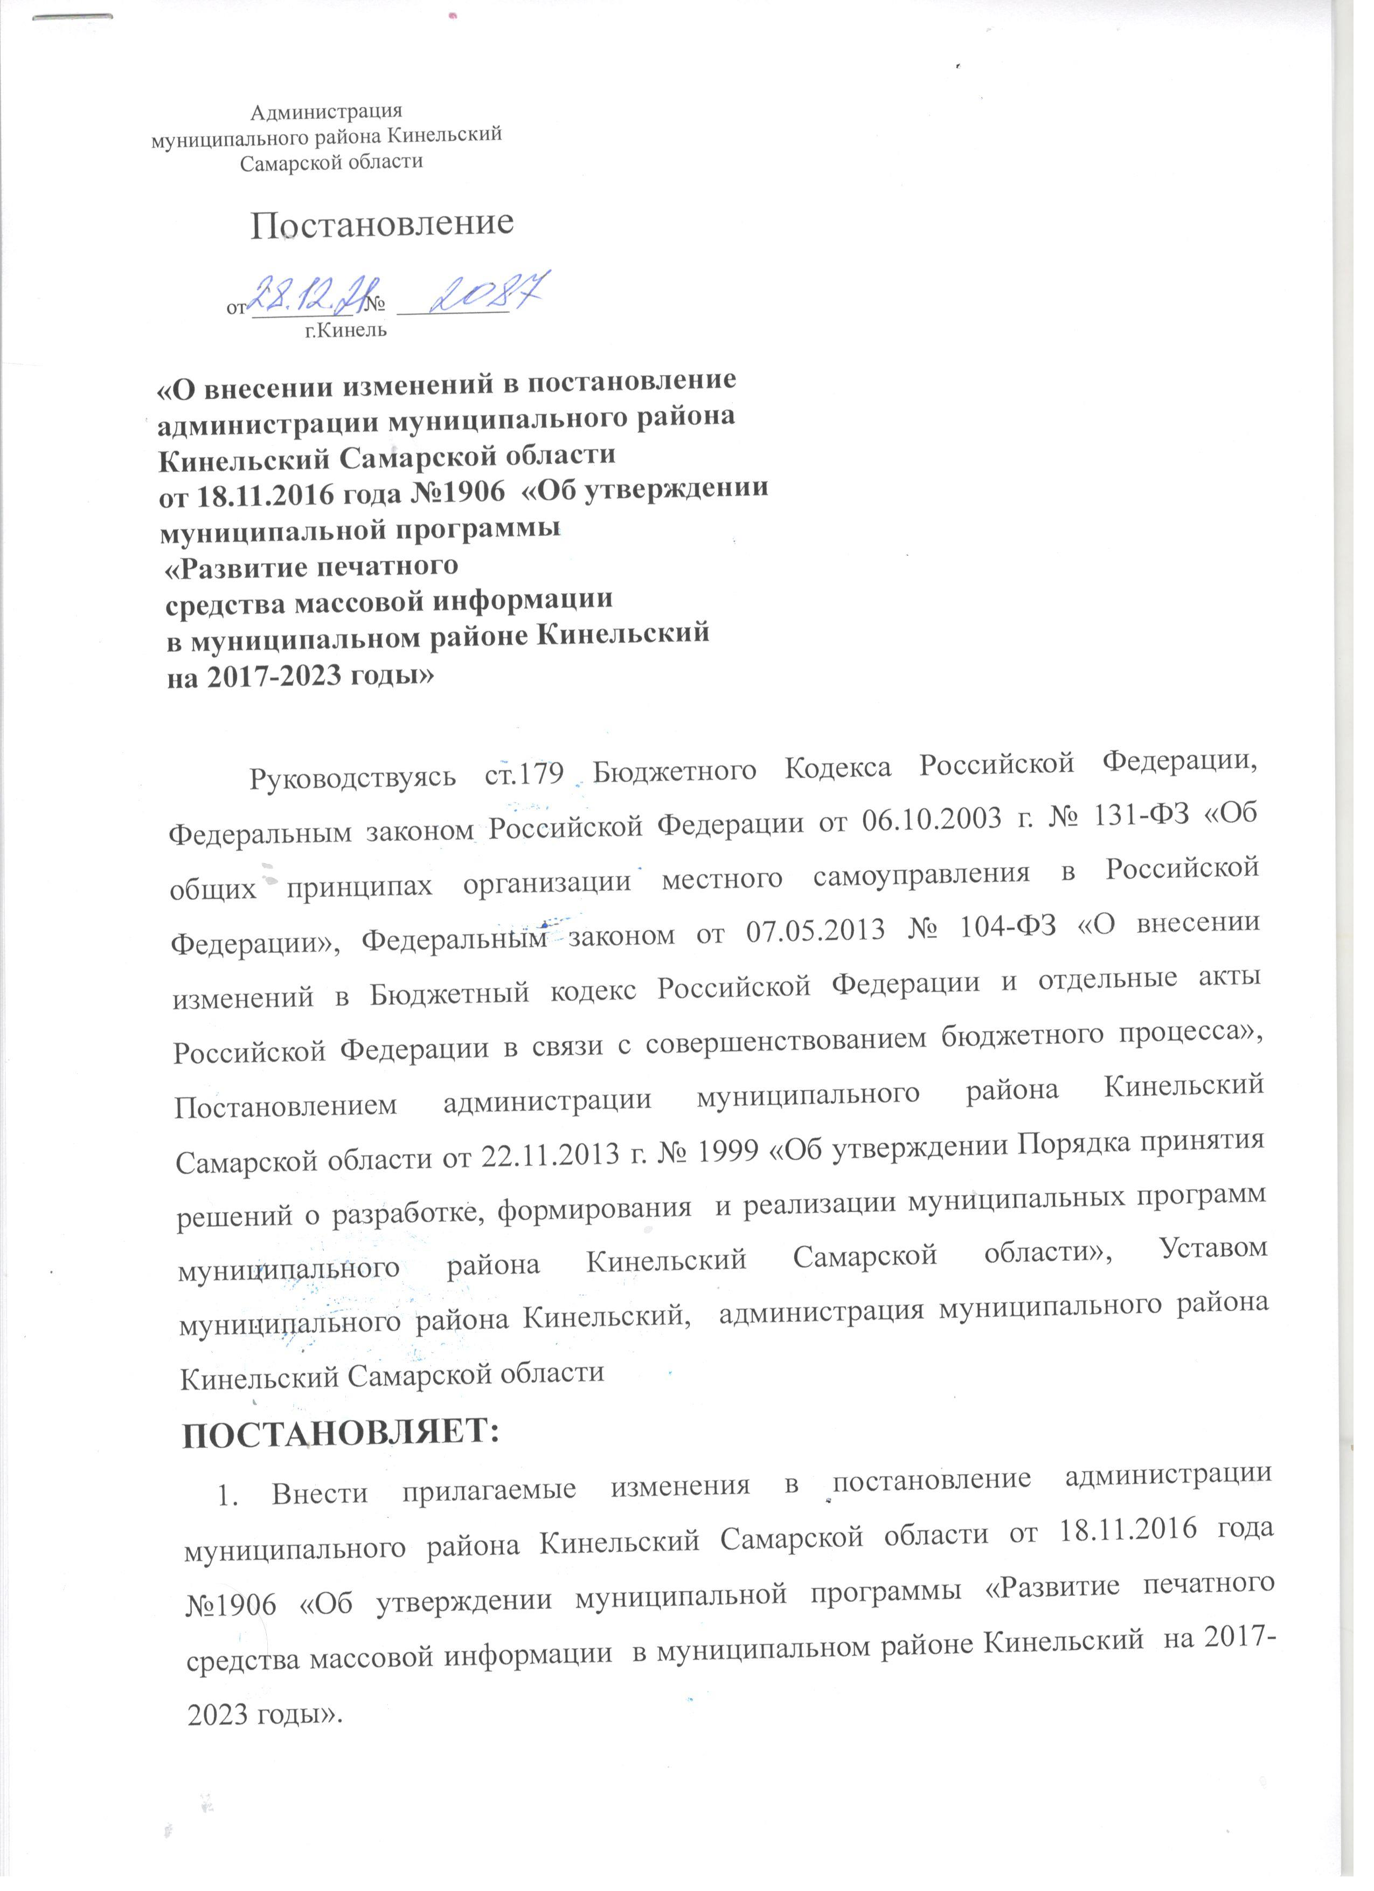

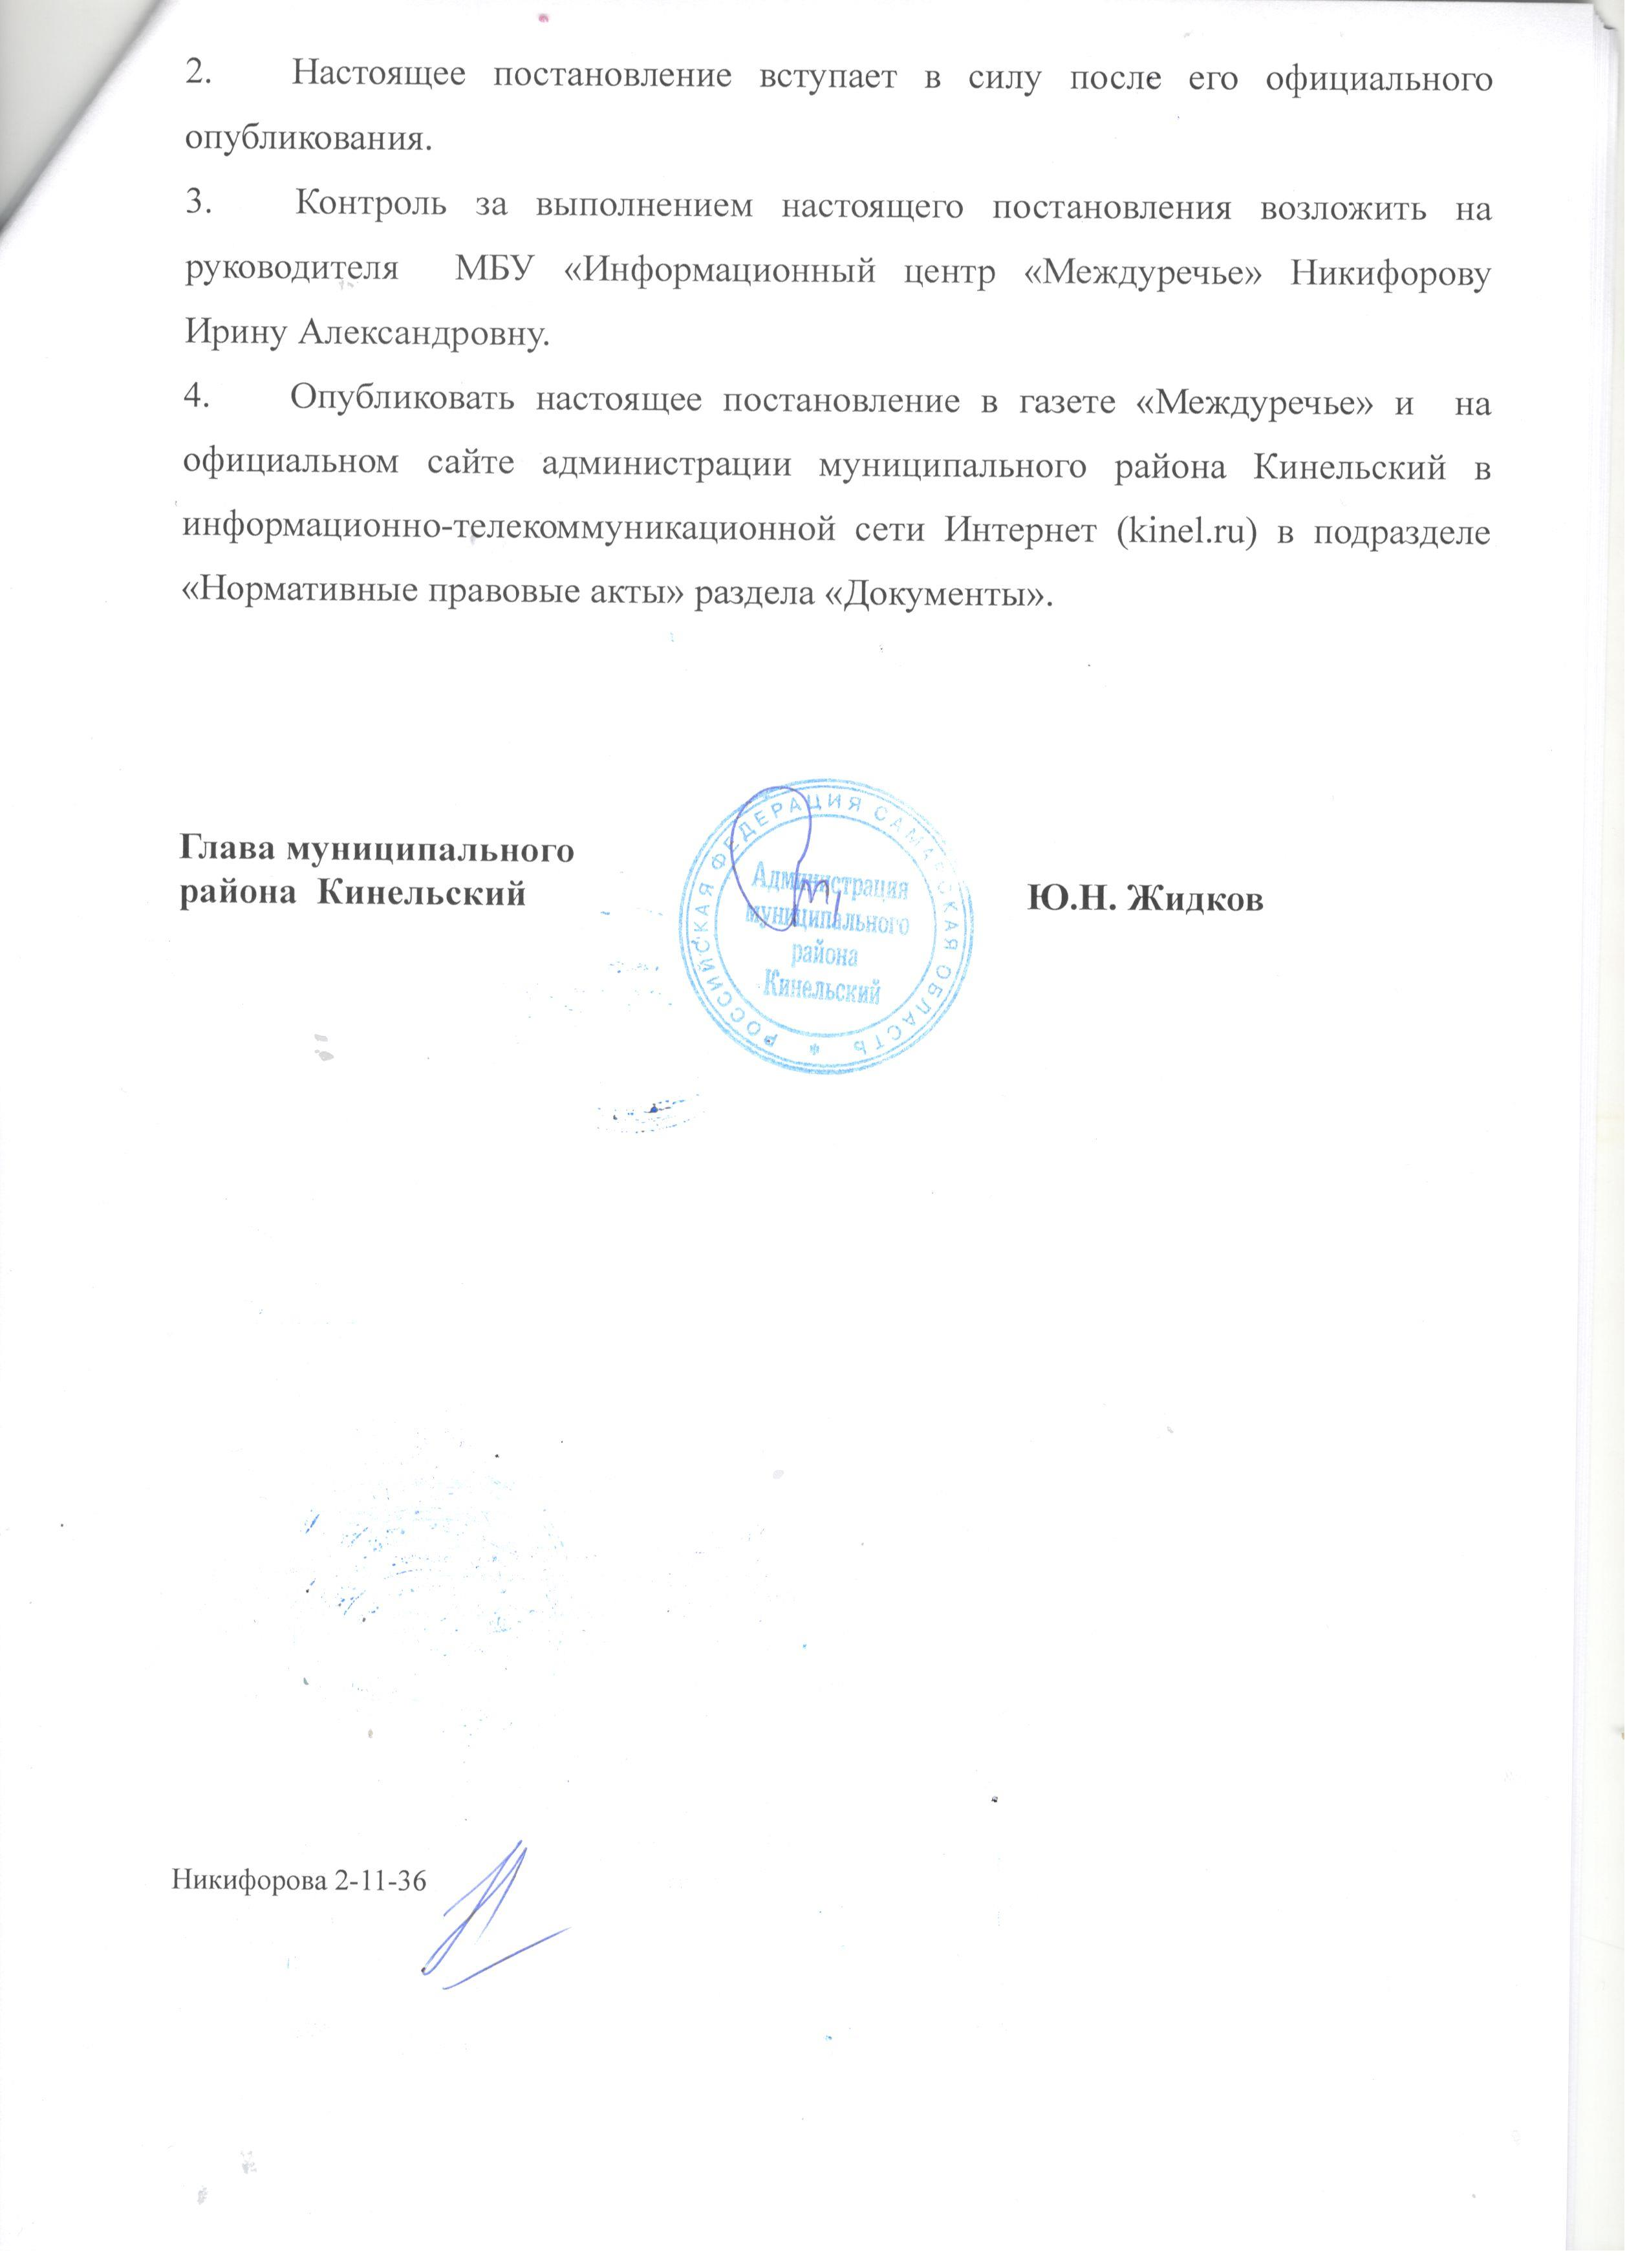

Утверждены постановлением администрации
муниципального района Кинельский
Самарской области № 2087 от 28.12.2021 г.

Изменения,
которые вносятся в Постановление администрации муниципального района Кинельский Самарской области от 18.11.2016года №1906 « Об утверждении муниципальной программы «Развитие печатного средства массовой информации в муниципальном районе Кинельский на 2017-2023 годы» :

1. В Постановлении администрации муниципального района Кинельский Самарской области от 18.11.2016 года №1906 «Об утверждении муниципальной программы «Развитие печатного средства массовой информации в муниципальном районе Кинельский на 2017-2023 годы» :
1.1. Название постановления изложить в следующей редакции: «Об утверждении муниципальной программы «Развитие печатного средства массовой информации в муниципальном районе Кинельский на 2017-2024 годы»;
1.2. Пункт 1 Постановления изложить в следующей редакции:«1. Утвердить прилагаемую муниципальную программу «Развитие печатного средства массовой информации в муниципальном районе Кинельский на 2017-2024 годы».

2. В муниципальной программе:
2.1. Название программы по всему тексту программы читать «Развитие печатного средства массовой информации в муниципальном районе Кинельский на 2017-2024 годы»;
2.2. В Паспорте муниципальной программы раздел «Объемы бюджетных ассигнований муниципальной программы» читать в следующей редакции: «Общий объем финансирования Программы составляет 26474,8 тыс. руб., в том числе:
в 2017 году — 4226,8 тыс.руб.;
в 2018 году — 3699,8 тыс.руб.;
в 2019 году — 2771,4 тыс.руб.;
в 2020 году — 2479,6 тыс.руб.;
в 2021 году — 3385,8 тыс.руб.;
в 2022 году — 3303,8 тыс.руб.;
в 2023 году — 3303,8 тыс.руб.;
в 2024 году — 3303,8 тыс.руб.»

2.3. Абзац первый раздела 6 « Ресурсное обеспечение Программы» читать следующей редакции:
«На реализацию муниципальной программы «Развитие печатного средства массовой информации в муниципальном районе Кинельский на 2017-2024 годы» планируется направить 26474,8 тыс. руб.
Основными источниками финансирования Программы являются:
1. Средства бюджета муниципального района Кинельский в объеме 26474,8 тыс. руб., в том числе:
в 2017 году — 4226,8 тыс.руб.;
в 2018 году — 3699,8 тыс.руб.;
в 2019 году — 2771,4 тыс.руб.;
в 2020 году — 2479,6 тыс.руб.;
в 2021 году — 3385,8 тыс.руб.;
в 2022 году — 3303,8 тыс.руб.;
в 2023 году — 3303,8 тыс.руб.;
в 2024 году — 3303,8 тыс.руб.»

2.4. Раздел 7 «Прогноз сводных показателей» читать в следующей редакции :
«Важнейшие целевые показатели по этапам реализации программы «Развитие печатного средства массовой информации в муниципальном районе Кинельский в 2017-2024 годы» приведены в таблице:

Наименование услуги, показателя объема услуги, муниципальной программы,  Подпрограмы | Значение показателя объема услуги |  |  |  |  |  |  |  | Расходы на реализацию муниципальной программы,  тыс. руб.
 | 2017  год | 2018  год | 2019  год | 2020  год | 2021  год | 2022  год | 2023  год | 2024  год | 2017  год | 2018  год | 2019  год | 2020  год | 2021  год | 2022  год | 2023  год | 2024  год
1 | 2 | 3 | 4 | 5 | 6 | 7 | 8 | 9 | 10 | 11 | 12 | 13 | 14 | 15 | 16 | 17
I. Осуществление издательской деятельности,  в т.ч. | 364987  (кв.см.) | 356780  кв.см. | 267256  кв.см. | 198844  кв.см. | 236698  кв.см. | 244545  кв.см. | 244545  кв.см. | 244545  кв.см. | 3785,2 | 3699,8 | 2771,4 | 2479,6 | 3197,8 | 3303,8 | 3303,8 | 3303,8
1. Объем печатной площади с материалами о деятельности органов местного самоуправления и социально-экономическом, общественно-политическом и культурном развитии муниципального района Кинельский. | 172487  кв.см. | 164280  кв.см. | 195256  кв.см. | 119844  кв.см. | 171698  кв.см. | 179545  кв.см. | 179545  кв.см. | 179545  кв.см.
2.Объем печатной площади с опубликованными нормативно-правовыми актами ОМС. | 192500  кв.см. | 192500  кв.см. | 72000  кв.см. | 79000  кв.см. | 65000  кв.см. | 65000  кв.см. | 65000  кв.см. | 65000  кв.см.
3. Количество материалов, подготовленных для книги к 90-летию муниципального района Кинельский | 42580  кв.см. |  |  |  |  |  |  |  | 441,6

2.5. Раздел 8 «Оценка социально-экономической эффективности реализации мероприятий Программы» читать в следующей редакции:
Эффективность Программы и использования выделенных на ее реализацию средств обеспечивается за счет:
• прозрачности использования бюджетных средств;
• повышение качества и доступности информации о социально-экономическом, общественно-политическом и культурном развитии муниципального района Кинельский;
• увеличения количества газетных полос с материалами, информирующими население района о деятельности органов местного самоуправления;
•формирования положительного образа муниципального района Кинельский и повышения уровня доверия жителей района к органам власти.
Комплексная оценка эффективности реализации Программы осуществляется по методике, представленной в Приложении № 3 к настоящей Программе.
Успешное выполнение мероприятий подпрограммы позволит обеспечить:
• повышение эффективности взаимодействия средств массовой информации и органов местного самоуправления;
• повышение уровня открытости действий ОМС;
• привлечение общественного интереса к деятельности органов местного самоуправления муниципального района Кинельский и укрепление доверия к ним граждан;
• создание единого информационного пространства муниципального района Кинельский;
• повышение уровня развития информационного общества.

2.6. Приложение №1 читать в следующей редакции:

ПЕРЕЧЕНЬ
показателей (индикаторов),
характеризующих ежегодный
ход и итоги реализации муниципальной программы

№ п/п | Наименование показателя (индикатора) | Ед. изме-рения | Значения показателей
№ п/п | Наименование показателя (индикатора) | Ед. изме-рения | 2017  год | 2018 год | 2019 год | 2020 год | 2021 год | 2022 год | 2023  год | 2024  год
1 | 2 | 3 | 4 | 5 | 6 | 7 | 8 | 9 | 10 | 11
1. | Объем печатной площади с опубликованными нормативно-правовыми актами ОМС | кв.см | 192500 | 192500 | 72000 | 79000 | 65000 | 65000 | 65000 | 65000
2. | Объем печатной площади с материалами о деятельности органов местного самоуправления и социально-экономическом, общественно-политическом и культурном развитии муниципального района Кинельский | кв.см | 172487 | 164280 | 195256 | 119844 | 171698 | 179545 | 179545 | 179545
3. | Количество имиджевых мероприятий согласно медиа-плану | шт. |  | 5 | 5 | 5 | 1
4. | Количество мероприятий по организации подписной кампании | шт. |  | 6
5. | Количество материалов, подготовленных для книги к 90-летию муниципального района Кинельский | кв.см |  | 42580

2.7. Приложение №2 читать в следующей редакции:

Перечень мероприятий муниципальной программы
№ п/п | Наименование мероприятия | Ответственный исполнитель | Срок реализации | Расходы (тыс. рублей) по годам реализации |  |  |  |  |  |  |  |  | Ожидае-мый результат
 |  |  |  | Всего по муниципальной программе | 2017  год | 2018  год | 2019  год | 2020  год | 2021  год | 2022  год | 2023  год | 2024  год
 | Муниципальная программа «Развитие печатного средства массовой информации в муниципальном районе Кинельский на 2017-2023 годы»
 | Задача 1. Информирование населения о содержании нормативно-правовых актов, принятых органом местного самоуправления муниципального района Кинельский.««
1 | Публикация нормативно-правовых актов органа местного самоуправления муниципального района Кинельский в газете «Междуречье» | МБУ «Информационный центр «Междуречье» | 2017-2024 годы, всего | 9237,3 | 1996,4 | 1996,4 | 746,6 | 985,1 | 878,2 | 878,2 | 878,2 | 878,2 | Получение гражданами и организациями своевременной и достоверной информации о деятельности органов местного самоуправления муниципального района Кинельский
1 |  | МБУ «Информационный центр «Междуречье» | Местный бюджет | 9237,3 | 1996,4 | 1996,4 | 746,6 | 985,1 | 878,2 | 878,2 | 878,2 | 878,2
 | Задача 2. Информирование населения о деятельности органов местного самоуправления муниципального района Кинельский, о социально- экономическом, общественно-политическом и культурном развитии муниципального района Кинельский
1 | Подготовка и публикация материалов о деятельности органов местного самоуправления муниципального района Кинельский, о социально-экономическом, общественно-политическом и культурном развитии муниципального района Кинельский в газете «Междуречье» и на сайте газеты «Междуречье» | МБУ «Информационный центр «Междуречье» | 2017-2024 годы, всего | 16607,9 | 1788,8 | 1703,4 | 2024,8 | 1494,5 | 2319,6 | 2425,6 | 2425,6 | 2425,6 | Получение гражданами и организациями своевременной и достоверной информации о деятельности органов местного самоуправления муниципального района Кинельский
1 |  | МБУ «Информационный центр «Междуречье» | Местный бюджет | 16607,9 | 1788,8 | 1703,4 | 2024,8 | 1494,5 | 2319,6 | 2425,6 | 2425,6 | 2425,6
2 | Подготовка материалов для книги к 90-летию муниципального района Кинельский | МБУ «Информационный центр «Междуречье» | 2017-2024 годы, всего | 441,6 | 441,6
2 |  | МБУ «Информационный центр «Междуречье» | Местный бюджет | 441,6 | 441,6
 | Задача 3. Повышение уровня открытости действий органов местного самоуправления и уровня доверия населения к действиям власти.
1 | Организация имиджевых мероприятий согл | МБУ «Информационный центр «Междуречье» | 2017-2024 годы | Финансирования не требуется
2 | Организация мероприятий по проведению подписной кампании | МБУ «Информационный центр «Междуречье» | 2017-2024 годы | Финансирования не требуется

II. Иные мероприятия, направленные на информирование населения о деятельности органов местного самоуправления муниципального района Кинельский и социально-экономическом, общественно-политическом и культурном развитии муниципального района Кинельский, повышение уровня открытости действий органов местного самоуправления и уровня доверия населения к действиям власти

 | Наименование мероприятия | Срок реализации | Расходы по годам реализации (тыс.руб.)
1. | Публикация в областных СМИ информации о деятельности органов местного самоуправления муниципального района Кинельский и социально-экономическом, общественно-политическом и культурном развитии муниципального района Кинельский | 2021 г. | 188,0
2. | Печать газеты «Междуречье» | 2021 г. | 188,0
3. | Обеспечение материально-технической базы деятельности СМИ | 2021 г. | 188,0

2.8. Приложение №3 читать в следующей редакции:

МЕТОДИКА
оценки эффективности реализации муниципальной
программы «Развитие печатного средства массовой информации в муниципальном районе Кинельский на 2017 - 2024 годы»

Комплексная оценка эффективности реализации муниципальной программы (подпрограммы) (далее - комплексная оценка эффективности программы) осуществляется ежегодно за отчетный финансовый год и в целом после завершения ее реализации. Комплексная оценка эффективности программы включает в себя оценку степени выполнения мероприятий муниципальной программы (подпрограммы) и оценку эффективности реализации муниципальной программы (подпрограммы).
Методика оценки эффективности реализации муниципальной программы (подпрограммы) представляет алгоритм оценки ее эффективности в процессе и по итогам реализации муниципальной программы (подпрограммы). Основу методики составляет оценка результативности муниципальной программы с учетом общего объема ресурсов, направленного на ее реализацию.
В качестве критериев оценки эффективности реализации муниципальной программы используются коэффициенты результативности (Кi):
К1 - уровень достижения показателей (индикаторов) муниципальной программы;
К2 - уровень исполнения планового объема финансового обеспечения муниципальной программы;
К3 - уровень исполнения плана реализации мероприятий муниципальной программы.
Эффективность реализации муниципальной программы (Эj) в отчетном периоде оценивается на основе полученных оценок по коэффициентам результативности (Кi) с учетом весовых коэффициентов (Вi) по следующей формуле:
Эj = К1 x В1 + К2 x В2 + К3 x В3,
где:
весовые коэффициенты: В1 = 0,5; В2 = 0,2; В3 = 0,3.

Оценка уровня достижения показателей (индикаторов) муниципальной программы
Оценка уровня достижения показателей (индикаторов) муниципальной программы осуществляется на основе расчета индексов результативности (Рi) соответствующих показателей (индикаторов).
Фактическое достижение показателями (индикаторами) реализации мероприятий муниципальной программы плановых значений в отчетном финансовом году является подтверждением эффективности использования финансовых средств.
Оценка степени достижения показателей (индикаторов) муниципальной программы (К1) за отчетный год определяется по следующей формуле:
где:
Рi - степень достижения i-го показателя (индикатора), характеризующего результативность реализации мероприятия муниципальной программы;
n - количество целевых показателей (индикаторов) муниципальной программы.
Степень достижения целевых показателей реализации муниципальной программы (подпрограмм) (Рi) рассчитывается по формуле:
- для целевых показателей, желаемой тенденцией развития которых является рост значений:
Рi = Зфi / Зпi;
- для целевых показателей, желаемой тенденцией развития которых является снижение значений:
Рi = Зпi / Зфi,
где:
Зфi - фактическое значение i-го показателя (индикатора), характеризующего результативность реализации мероприятия муниципальной программы (подпрограммы);
Зпi - плановое значение i-го показателя (индикатора), характеризующего результативность реализации мероприятия муниципальной программы (подпрограммы).
Достижение целевых показателей муниципальной программы (подпрограмм), имеющих значение с условием (например, "не более" или "не менее"), при соблюдении условий принимается равным 1, при несоблюдении условий рассчитывается по формулам для расчета фактически достигнутых значений целевых показателей.
В случае если уровень достижения целевых показателей муниципальной программы (подпрограмм) значительно перевыполнен, оценка степени достижения целей и решения задач муниципальной программы (подпрограмм) по данному показателю принимается не более 1,5.

Оценка уровня исполнения
планового объема финансового обеспечения
Соответствие фактического уровня затрат запланированному и эффективность использования средств, направленных на реализацию муниципальной программы (подпрограмм), определяется путем сопоставления плановых и фактических объемов финансирования муниципальной программы (подпрограмм) по формуле:
- в случае финансирования мероприятий муниципальной программы (подпрограмм) в соответствии с утвержденными плановыми значениями:
Уф = Фф / Фп х100%;
- в случае снижения объема финансирования мероприятий муниципальной программы (подпрограмм) по причине экономии бюджетных средств в результате конкурсных процедур:
Уф = Фп / Фф х100%
где
Уф - уровень финансирования реализации муниципальной программы, %;
Фф - фактический объем финансовых ресурсов, направленный на реализацию муниципальной программы (подпрограмм);
Фп - плановый объем финансовых ресурсов на соответствующий отчетный период.
В качестве плановых объемов финансирования принимается бюджетная роспись бюджета района с учетом изменений.
В случае, если реализация муниципальной программы не требует финансовых расходов, значение уровня исполнения планового объема финансового обеспечения считается равным 100% (К2 = 100%).
При определении уровня исполнения планового объема финансового обеспечения муниципальной программы (К2) учитываются фактические расходы (согласно принятым к учету документам) бюджетов всех уровней и внебюджетные средства.

Оценка уровня выполнения мероприятий
муниципальной программы (подпрограмм)
Для оценки уровня исполнения запланированных мероприятий муниципальной программы проводится сравнение фактически реализованных мероприятий муниципальной программы с запланированными мероприятиями муниципальной программы.
Оценка уровня исполнения плана реализации мероприятий муниципальной программы определяется по следующей формуле:
К3 = (Mф / Мп) x 100 (%),
где:
Мф - количество реализованных мероприятий муниципальной программы;
Мп - количество запланированных мероприятий муниципальной программы.
При определении количества реализованных мероприятий муниципальной программы мероприятие считается реализованным, если уровень достижения показателя (индикатора) по данному мероприятию составляет не менее 70%.

Оценка эффективности реализации муниципальной программы
за весь период реализации
Расчет эффективности реализации муниципальной программы за весь период реализации (Эобщ) осуществляется посредством расчета средней арифметической от значений показателя Эj для каждого года реализации муниципальной программы.
Эобщ = (Э1 + Э2 + Э3 + ...+ Эj) / j.
где
Э1 - эффективность реализации муниципальной программы за первый год реализации;
Э2 - эффективность реализации муниципальной программы за второй год реализации;
Эj - эффективность реализации муниципальной программы за j год реализации;
j - число лет реализации муниципальной программы.

СОГЛАСОВАНО:

Руководитель Управления
финансами Администрации
муниципального района Кинельский Е.А. Борисова

Заместитель главы
муниципального района
Кинельский по экономике Н.Н. Цыкунова

Начальник
юридического отдела Т.Л.Силантьева

